

**КОМИТЕТ ИВАНОВСКОЙ ОБЛАСТИ**

**ПО ГОСУДАРСТВЕННОЙ ОХРАНЕ ОБЪЕКТОВ**

**КУЛЬТУРНОГО НАСЛЕДИЯ**

**ПРИКАЗ**

|  |  |  |
| --- | --- | --- |
| « »   2023 | г. Иваново | № |

Об утверждении границ территории объекта культурного наследия регионального значения «Дом, в котором жил ученый-филолог, профессор Московского университета, основатель Государственного музея изобразительных искусств имени А.С. Пушкина Иван Владимирович Цветаев (1847-1913 г.г.)» (Ивановская область, Ивановский район, с. Ново-Талицы, Цветаева ул., 63)

В соответствии с Федеральным [законом](consultantplus://offline/ref=24D996464547ABF6A53AC601681050E347B69EDD7B9A4D8F71742490589CF97AAD99EAD7FAk7sDF) от 25.06.2002 № 73-ФЗ «Об объектах культурного наследия (памятниках истории и культуры) народов Российской Федерации», Законом Ивановской области от 13.07.2007 № 105-ОЗ «Об объектах культурного наследия (памятниках истории и культуры) в Ивановской области»

п р и к а з ы в а ю:

1. Утвердить границы территории, режимы использования земельных участков в границах территории объекта культурного наследия регионального значения «Дом, в котором жил ученый–филолог, профессор Московского университета, основатель Государственного музея изобразительных искусств имени А.С. Пушкина Иван Владимирович Цветаев (1847-1913 г.г.)» (Ивановская область, Ивановский район, с. Ново-Талицы, Цветаева ул., 63) согласно приложению к настоящему приказу.

2. Отделу государственного надзора и учета объектов культурного наследия комитета Ивановской области по государственной охране объектов культурного наследия:

2.1. Уведомить заинтересованных лиц о принятии настоящего приказа;

2.2. В установленном порядке внести в Единый государственный реестр недвижимости сведения о границах территории объекта культурного наследия.

|  |  |
| --- | --- |
| Председатель комитета | А.С. Рожкова |

Приложение

к приказу комитета

Ивановской области

по государственной охране

объектов культурного наследия

от №

Границы

территории объекта культурного наследия регионального значения «Дом, в котором жил ученый-филолог, профессор Московского университета, основатель Государственного музея изобразительных искусств имени А.С. Пушкина Иван Владимирович Цветаев (1847-1913 г.г.)» (Ивановская область, Ивановский район, с. Ново-Талицы, Цветаева ул., 63)

М 1:10000

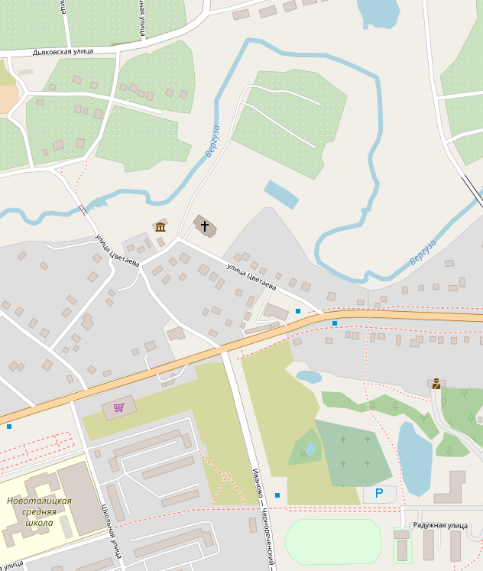

Условные обозначения:

Месторасположение объекта культурного наследия.

М 1:2000

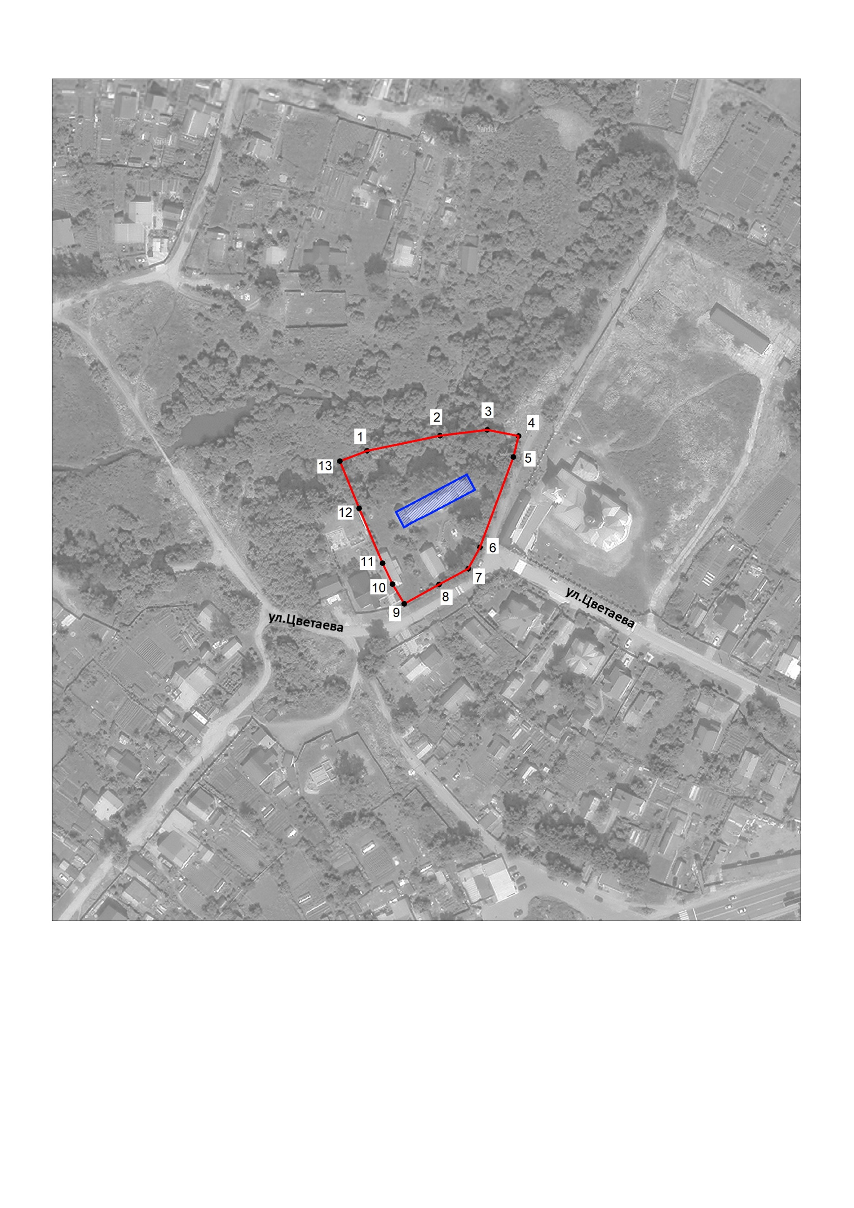

Объект культурного наследия.

Характерная (поворотная) точка границы территории объекта культурного наследия и ее номер.

Граница территории объекта культурного наследия.

Условные обозначения:

Координаты

характерных (поворотных) точек границ территории объекта культурного наследия регионального значения «Дом, в котором жил ученый-филолог, профессор Московского университета, основатель Государственного музея изобразительных искусств имени А.С. Пушкина Иван Владимирович Цветаев (1847-1913 г.г.)» (Ивановская область, Ивановский район, с. Ново-Талицы, Цветаева ул., 63)

Система координат МСК-37

|  |  |  |
| --- | --- | --- |
| Номер поворотной точки | Координаты | |
| X | Y |
| 1 | 306573.09 | 2207661.72 |
| 2 | 306580.20 | 2207697.65 |
| 3 | 306582.80 | 2207720.88 |
| 4 | 306579.55 | 2207736.32 |
| 5 | 306569.25 | 2207733.69 |
| 6 | 306525.02 | 2207716.80 |
| 7 | 306514.60 | 2207710.91 |
| 8 | 306506.87 | 2207696.46 |
| 9 | 306497.68 | 2207679.26 |
| 10 | 306507.36 | 2207673.56 |
| 11 | 306517.77 | 2207668.74 |
| 12 | 306544.76 | 2207657.44 |
| 13 | 306568.05 | 2207648.20 |
| 1 | 306573.09 | 2207661.72 |

Описание

границ территории объекта культурного наследия регионального значения «Дом, в котором жил ученый-филолог, профессор Московского университета, основатель Государственного музея изобразительных искусств имени А.С. Пушкина Иван Владимирович Цветаев (1847-1913 г.г.)» (Ивановская область, Ивановский район, с. Ново-Талицы, Цветаева ул., 63)

| Прохождение границы | | Описание прохождения границы |
| --- | --- | --- |
| от точки | до точки |
| 1 | 2 | в северо-восточном направлении 36,62 м. |
| 2 | 3 | в северо-восточном направлении 23,38 м. |
| 3 | 4 | в юго-восток направлении 15,78 м. |
| 4 | 5 | в юго-западном направлении 10,60 м. |
| 5 | 6 | в юго-западном направлении 47,35 м. |
| 6 | 7 | в юго-западном направлении 12,00 м. |
| 7 | 8 | в юго-западном направлении 16,39 м. |
| 8 | 9 | в юго-западном направлении 11,50 м. |
| 9 | 10 | в северо-западном направлении 11,20 м. |
| 10 | 11 | в северо-западном направлении 16,84 м. |
| 11 | 12 | в северо-западном направлении 29,26 м. |
| 12 | 13 | в северо-западном направлении 25,05 м. |
| 13 | 1 | в северо-восточном направлении 14,42 м. |

Режимы

использования земельных участков в границах территории объекта культурного наследия регионального значения «Дом, в котором жил ученый-филолог, профессор Московского университета, основатель Государственного музея изобразительных искусств имени А.С. Пушкина Иван Владимирович Цветаев (1847-1913 г.г.)» (Ивановская область, Ивановский район, с. Ново-Талицы, Цветаева ул., 63)

Запрещается:

– строительство объектов капитального строительства;

– увеличение объемно-пространственных характеристик объектов капитального строительства, существующих на территории объектов культурного наследия;

– проведение земляных, строительных, мелиоративных и иных работ, за исключением работ по сохранению объекта культурного наследия или его отдельных элементов, сохранению историко-градостроительной или природной среды объекта культурного наследия;

– ведение хозяйственной деятельности, не направленной на обеспечение функционирования объекта культурного наследия в современных условиях;

– ведение хозяйственной деятельности, противоречащей требованиям обеспечения сохранности объекта культурного наследия.

Разрешается:

– проведение работ по сохранению объекта культурного наследия;

– проведение работ по сохранению историко-градостроительной или природной среды объекта культурного наследия;

– ведение хозяйственной деятельности, не противоречащей требованиям обеспечения сохранности объектов культурного наследия и позволяющей обеспечить функционирование объекта культурного наследия в современных условиях.